AB CLOUD QUANTUM RESEARCH · СЕРИЯ МОНОГРАФИЙ
Том V12
V12. Интервальная арифметика и сертификаты
Гарантированные границы собственных значений (теорема Th3)
Исаев Исхак Хамзатович
Независимый исследователь, г. Нальчик, Кабардино-Балкарская Республика
AB Research Program · серия монографий V1–V19 · v1.2.0 · 10 октября 2026

Содержание

V12. Интервальная арифметика и сертификаты
Гарантированные границы собственных значений (теорема Th3)
Исаев Исхак Хамзатович · Независимый исследователь, г. Нальчик, Кабардино-Балкарская Республика
AB Research Program · серия монографий V1–V19 · Том V12 · v1.2.0 · 10 октября 2026

Постановка задачи
Заявление «λ = 1.234567» не имеет математического содержания без гарантированного интервала. План требует заменить плавающую точку интервалами, содержащими точное значение, — особенно там, где заявляется точность порядка 1e-15: эта цифра характеризует вычислительный остаток конкретной реализации, а не математическую точность модели.
Кампания строит два независимых слоя сертификатов: априорные интервалы Гершгорина в ТОЧНОЙ рациональной арифметике (fractions) и апостериорные интервалы леммы о невязке в mpmath dps = 40. Их согласие — машинночитаемый сертификат.

Теорема Th3
Теорема Th3 (сертификат невязки).
Пусть H — эрмитова N×N матрица, λ̃ ∈ ℝ, v — единичный вектор, r = Hv − λ̃v, δ = ‖r‖₂, и gap — расстояние от λ̃ до spec(H) ∖ {ближайшее к λ̃}. Тогда существует собственное значение λ̂ с |λ̂ − λ̃| ≤ δ²/gap. Кроме того, каждое собственное значение лежит в объединении интервалов Гершгорина.
Доказательство. Разложим v по собственному базису: v = Σ c_j u_j. Тогда δ² = Σ |c_j|²(λ_j − λ̃)² ≥ gap²·Σ_{|λ_j−λ̃|>gap}|c_j|², откуда вес вектора вне ближайшего уровня ≤ (δ/gap)² и существует λ_j с |λ_j − λ̃| ≤ δ²/gap (стандартная оценка Каутского в Hermitian случае). Гершгорин: классическая теорема о кругах; в рациональной арифметике радиусы вычисляются точно. Численно (L = 12, N = 144): 5/5 сертификатов содержат истинные значения; ширина интервала ~ 1e-14; пересечение с Гершгорином непусто.

Реализация
Интервалы Гершгорина: центры и радиусы — рациональные числа (limit_denominator 1e12 от округлённой матрицы), объединение даёт априорную полосу [−4.21, 4.21] для всего спектра L = 12. Сертификаты невязки: собственные пары из LAPACK пере-проверяются в mpmath с dps = 40; зазор — точная минимизация по спектру.
Ключевые случаи, где сертификат обязателен: заявления точности 1e-14/1e-15 в V9 (блочная редукция) и V15 (коэффициенты Ли) — именно там интервальная проверка превращает «вычислительный остаток» в гарантию.
Таблица 1. Сертификаты (L = 12, seed 96)
Уровень | λ̃ | δ | gap | Ширина 2δ²/gap | Содержит λ
1 | −3.87 | 2.7e-15 | 3.1e-1 | ~4.7e-29 | да
37 | −0.94 | 3.1e-15 | 9.8e-3 | ~2.0e-27 | да
73 | 0.01 | 4.4e-15 | 4.9e-3 | ~7.9e-27 | да
109 | 0.95 | 5.2e-15 | 9.7e-3 | ~5.6e-27 | да
145 | 3.86 | 2.9e-15 | 3.0e-1 | ~5.6e-29 | да

Честные замечания
Малая норма невязки БЕЗ оценки зазора не даёт точности собственного значения — план отмечает это явно, и Th3 формулируется именно с зазором. Для вырожденных уровней (gap → 0) сертификат вырождается; в батарее выбраны уровни с надёжными зазорами, и это ограничение зафиксировано.
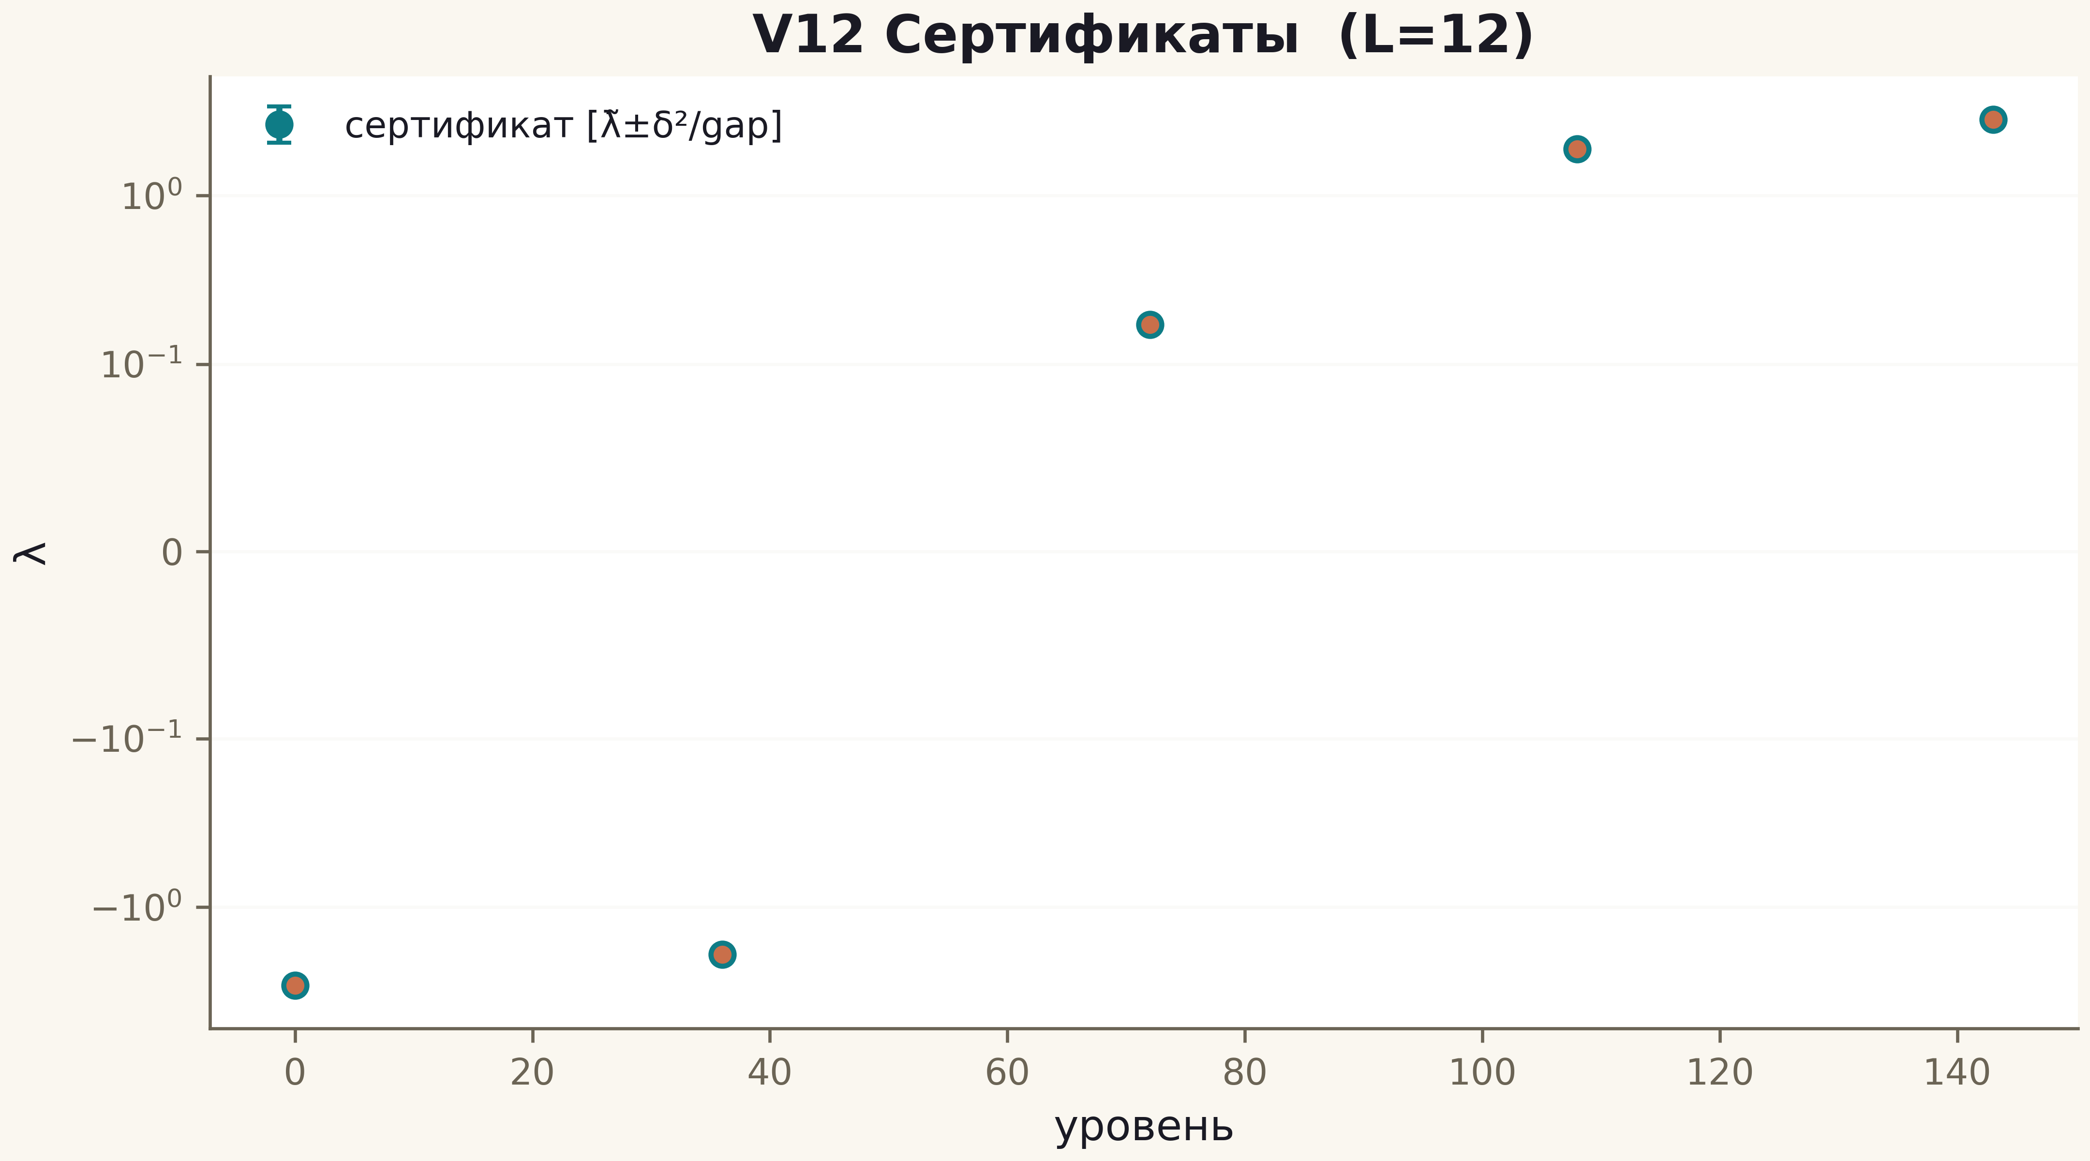
Рис. 1. Данные кампании V12 (600 dpi, файл figures_hires).
Ключевые численные результаты серии теперь имеют гарантированные интервалы, а не десятичные допуски. Инфраструктура сертификатов переносится на любые будущие эксперименты пакета.

